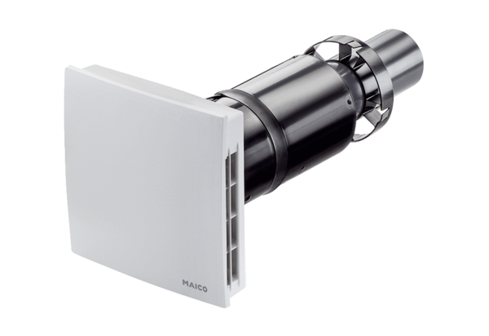Végszerelő készlet PPB 30 KCsomagolási egység: 1 darabVálaszték: K
Termékszám: 0095.0246Gyártó: MAICO

